个人简历
RESUME
个人信息
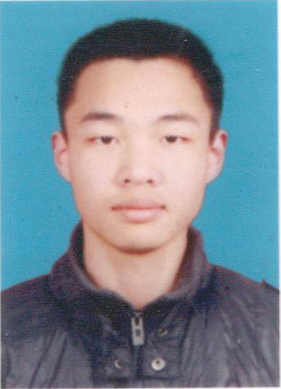
姓 名：吴田华
性 别：男
籍 贯：福建
出生年月：1992.12
联系电话: 13718550856
电子邮箱：1192020636@qq.com
教育经历

2012.9——至今 北京工业大学耿丹学院 本科 社会工作专业
所学课程：社会学概论、社会行政、社会政策、社会心理学、个案工作、小组工作等
实习经历

2012.09—2013.01 北京启智学校 专业实习
初步进行专业实践，与不同身心障碍的孩子接触沟通
2013.04—2014.09 北京太阳村 专业实习
辅导一至六年级同学们功课，为同学们答疑解惑
2014.09—2015.01 北京京顺希望学校 专业实习
丰富四年级学生课余知识，纠正言语和行为偏差
2015.05—至今 北京智耘弘善社会工作事务所 专业实习
协助完成机场街道西平街扶老携幼项目，与社区沟通合作
个人能力

◇有良好的沟通技能，交际能力较强
◇英语四级，听说读写能力较强；熟悉办公软件的操作
◇具备较好的理解能力、书面与口头交流能力
荣誉证书

◇2012-2013、2013-2014学年，连续两年获得“院级二等奖学金”
◇2013-2014、2014-2015学年，连续两年荣获“优秀学生干部”称号
◇2014-2015学年，荣获“专业实习优秀学生”称号
自我评价

◇求真务实，诚信待人，吃苦耐劳，责任心强
◇独立工作能力强，有团队精神
◇做事细心，涉猎知识广泛，敢于直面挑战

